第三部分 采购需求
一、采购内容及数量
序号 | 项目内容 | 数量 | 预算金额(元) | 备注
1 | 自助借还书机和防盗仪 | 1批 | 130000.00 | 自助借还书机含SIP2接口，要求能与一卡通、人脸识别数据库对接

二、商务要求（技术要求里另有注明的以技术要求为准）
▲付款条件 | 本合同签订后卖方向买方支付合同价款的5%作为履约保证金；卖方完成全部供货及安装、调试、培训并通过买方验收，买方入库报销后15个工作日内，买方向卖方支付100%合同价款（卖方必须先开具合同金额100%的正式增值税专用发票）；履约保证金自验收合格之日，一年后无质量问题，资产管理处收到使用部门填写的验收单后7个工作日内无息退还。
质保期 | 自验收合格之日起3年（软件终生免费升级维护）。
交付时间 | 接到校方通知后15天内完成交付使用。
交付地点 | 温州职业技术学院指定地点。
售后服务 | - 提供“7×24小时”不间断的线上技术支持服务体系。  （2）质保期内软件定期更新维护。  （3）免费提供与产品有关的现场安装调试、技术服务、培训等其他相关服务。  （4）质保期内提供电话支持、BBS在线支持、电子邮件支持、远程维护支持等多种免费技术支持服务。  （5）出现硬件故障后，接到采购人通知应在不超过2小时内做出响应，不超过2个工作日内解决故障。
- 技术要求
- 人脸识别自助借还书机（1台）
1.立式自助借还书机
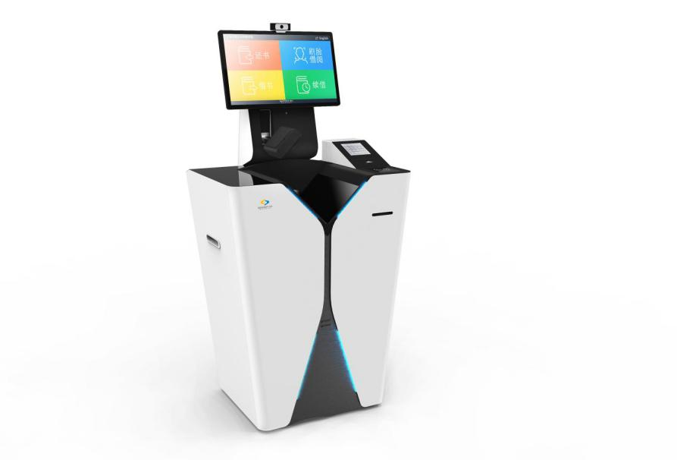
2.硬件要求：
（1）要求整机通过国家强制性认证（CCC），使用安全、稳定，对读者和工作人员无伤害，生产厂家和所投产品型号须与CCC证书型号保持一致。
（2）提供21.5寸以上触摸屏显示器，分辨率：1280*1024，透光率：大于95%，接口：USB，屏幕类型：液晶，点击次数：大于3500万次。
（3）主控设备：CPU为Intel Core i7以上。内存8G，硬盘 256SSD。充消检设备：快速充消检一体机。摄像机：低照度高清微型黑白摄像机。网络接口：10M/100M以太网接口。电源：220VAC,50HZ。操作系统：正版windows 10，带正版杀毒软件。工作温度：-5℃-50℃。
（4）具备自助借书、还书、续借和查询图书功能。
（5）人性化图形用户界面，并伴有语音、动画、文字同步提示，简单直观，操作简便。读者每做完一步都能看到下一步动作提示，使第一次使用的读者可独立完成借还操作。
（6）★自助借还书机配备有智能远程监控仪，可在办公区监控所有自助借还书机运行状况。该设备集成ARM微处理器、触摸液晶显示器、有线网络接口于一起，能在自助设备需要干预时及时发出声音、灯光、文字来提醒工作人员。例如某台自助借还书机打印机缺纸，智能远程监控仪可以在第一时间提示管理员某台借还书机打印机缺纸。
（7）借书或还书操作的同时能够自动显示读者借书证的借书情况列表，方便读者查阅核对。
（8）★在读者借还书时，设备具有视频多书侦测功能，防止一码多借等不文明行为的发生，视频多书侦测技术不受磁条、书籍摆放方式、RFID标签的影响，识别准确率达95%以上。
（9）具有快速充消磁及磁性状态验证功能，兼容国内外各种规格磁条，充消磁产品部件符合国家强制性认证（CCC）要求，对读者和工作人员无伤害。
（10）★设备必须与学校一卡通借书证对接，接口费由成交供应商承担。
（11）★条码借还采用摆镜式条码扫描枪，图书摆放到指定位置后条形扫描枪自动读取书籍条码，识读时间＜0.1秒，可以识读我馆现有的各种条码；当部分书籍的条形码在扫描枪扫描范围之外时，可通过手工拨动扫描枪来进行扫描书籍条形码，并能自动复位。
（12）防止抽换书籍机制，具有至少2个红外感应器，防止借阅时书籍被抽换，感应装置应能感应所有颜色封面的书籍包括黑色封面。
（13）★设备支持标准SIP2协议，必须与图书馆现有的智能管理系统对接，图书借还信息必须实时在图书管理系统中出现，对接费用由成交供应商承担。并可根据需要进行扩展，满足图书馆的实际应用。
（14）★至少内置两路视频监控系统，可同时记录读者面部信息特征和图书的借还过程，并能够将借书证号码、操作时间等信息以数字方式叠加在图片上，以备图书撕损和借书证盗用等事项的追溯。
（15）系统可以免费升级为RFID模式，满足条码、RFID同时应用，并能自动判断，RFID支持高频或超高频，借还书的同时设备支持对书本磁条充消磁功能。
（16）★系统必须与采购人现有的人脸库系统进行对接，用户无须在本系统注册绑定人脸信息即可使用人脸识别认证进行借还书。采购人提供现有人脸库的对接资料并开通权限，其余工作由成交供应商承担，如果涉及第三方对接费用的，由成交供应商承担。
- 人脸识别摄像头：170度广角摄像头，1080P像素，最大分辨率: 1280x720。
- ★人脸识别技术及算法采用大型人脸识别技术。
- 人脸识别提供永久服务，绑定、识别功能不限使用次数。
- 接口为基于云计算的人脸识别技术，提供SaaS服务，在不改变接口程序的前提下，算法可更新迭代，为图书馆提供最前沿的AI技术。
- 人脸识别接口具有可扩展性，人脸与一卡通绑定后，可替代一卡通运用到图书馆的各项管理业务中。
- 人脸识别具备金融级别活体检测功能。
- 人脸识别技术准确率达到99.7%以上，设备应用层面秒级响应。
- 人脸检测 ：快速检测人脸，准确识别多种人脸属性，可灵活应用于各种场景 。
- 人脸对比 ：根据两张人脸特征相似度给出评分，核对两张人脸是否属于同一个人。
- 人脸查找 ：1：N图像匹配比对，从人脸库中识别用户身份或相似人脸。
（17）系统具备支持离线借还操作，可以设置离线借还规则，自动侦测网络状况，网络恢复后自动将脱机数据上传。
（18）★设备自带工作平台，充消磁操作平台必须采用斜坡式V型设计。
（19）设备需配置外置还书箱，还书箱要求具体如下：
- 容量: 不小于150 本
- 尺寸: 长、宽、高：726mm*610mm*802mm，正负偏差≤10mm
- 层板自带承重进深设计，层板表面采用固制木板或高密度板
- 还书箱为自动升降式，自带滑轮，便于移动和更换
- 承重框架材料: 钢制圆/方管、合成板、木板
- 车轮：外缘材料为塑胶超级静音
- 每个承重超过100kg
- 滑轮可锁死，防止无意推动。
- 整体设计不易攀爬，防止倾倒。
3.软件部分：
（1）★具有BS架构的集群管理系统平台，所有自助设备的运行图像、录像、借还、交费等数据实时上传至集群平台，在图书馆的电脑上通过Web权限认证后查看设备运行状态，查询具体操作过程中的图、录像、数据等信息，具有任意条件统计和打印功能。
（2）系统自动判别读者借书、还书操作，借还过程无需点击屏幕任何按钮，且借书与还书之间无需点击按钮切换；前面读者借书后拿走借书证后，无需按结束键，系统能立即自动退出借书界面，以防后续的读者使用前面的读者证借书，具备防止交叉错借书籍到其它读者的有效机制。
（二）双通道磁条防盗仪（1台）
1.探测范围：单通道宽度75-120cm，高度5-175cm。
2.探测功能：对永久性磁条和充消复合磁条可靠报警。
3.报警方式：声光报警。
4.连续工作时间：数码防盗仪T≥240小时。
5.可靠性：无故障工作时间大于6万小时。
6.工作环境温度：-10℃～60℃。
7.信号处理方式：数字式-DMPD（动态多相位）、DSP多重滤波。
8.综合报警率：98%以上（标准75cm,钴基16cm磁条）。
9.仪器工作时无噪音，无交流震荡声，对图书资料及各种收藏品等无破坏性。
10.制作材料：采用亚克力材质，不变形，不变色，晶莹透亮，抗磨性强。
11.外形尺寸：不低于1500（高）×750（宽）×50（深），单位mm。
12.扩展性：可与监控、门禁、RFID联动。
- 其他
1、标“★”的为重要条款，标“▲且加下划线”的有关技术和商务要求为实质性条款，响应方必须做出实质性响应，否则视为无效响应文件。除此之外其余的指标、服务要求以及合同条款可在磋商现场，根据磋商小组与供应商的磋商进行变动。
2、除磋商文件中所明确的采购需求规格外，欢迎其他能满足本项目采购需求且性能相当于或高于所明确的产品参加磋商报价。同时在采购需求偏离表中作出详细对比说明。
3.如技术部分中未特别注明需执行的国家相关标准、行业标准、地方标准或者其他标准、规范，则统一执行最新标准、规范。

